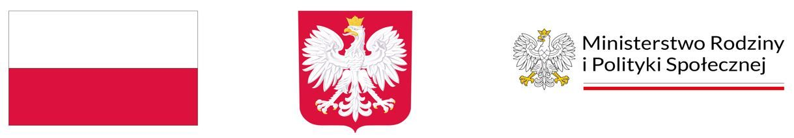

Program "Opieka wytchnieniowa” dla Jednostek Samorządu Terytorialnego – edycja 2024
Gminny Ośrodek Pomocy Społecznej w Istebnej informuje, że rozpoczął się nabór wniosków w ramach Programu resortowego Ministra Rodziny i Polityki Społecznej ” Opieka wytchnieniowa” dla Jednostek Samorządu Terytorialnego – edycja 2024
Osoby zainteresowane tego typu wsparciem lub ich opiekunowie/członkowie rodzin mogą zgłaszać swoje zapotrzebowanie/wnioski na usługi Programu „Opieka wytchnieniowa” rok 2024 do Gminnego Ośrodka Pomocy Społecznej w Istebnej od poniedziałku do piątku w godzinach pracy Ośrodka lub na adres e-mail: gops@gops-istebna.pl Dodatkowe informacje pod nr telefonu 33/855-62-22

Głównym celem Programu jest wsparcie członków rodzin lub opiekunów sprawujących bezpośrednią opiekę nad:
1.Dziećmi do ukończenia 16 roku życia posiadającymi orzeczenie o niepełnosprawności,

2.Osobami posiadającymi orzeczenie o znacznym stopniu niepełnosprawności ( zgodnie z ustawą z dnia 27 sierpnia 1997 r. o rehabilitacji zawodowej i społecznej oraz zatrudnianiu osób niepełnosprawnych ( Dz.U. z 2023 r. poz.100, z późn.zm))
- poprzez możliwość uzyskania doraźnej, czasowej pomocy w formie usługi opieki wytchnieniowej.

Program adresowany jest do członków lub opiekunów sprawujących opiekę nad dziećmi z orzeczeniem o niepełnosprawności oraz osobami posiadającymi orzeczenie o znacznym stopniu niepełnosprawności albo orzeczenie traktowane na równi z orzeczeniem o znacznym stopniu niepełnosprawności, którzy wymagają usług opieki wytchnieniowej, zwanych dalej „uczestnikami Programu”.
Usługi opieki wytchnieniowej przysługują w przypadku zamieszkiwania członka rodziny lub opiekuna, o których mowa w ust.1 Programu, we wspólnym gospodarstwie domowym z osobą niepełnosprawną i sprawowania całodobowej opieki nad tą osoba niepełnosprawną.Uczestnik Programu, któremu przyznano pomoc w postaci usługi opieki wytchnieniowej nie ponosi odpłatności.
Szczegółowych informacji można również uzyskać na stronie internetowej: https://niepelnosprawni.gov.pl/a,1488,nabor-wnioskow-w-ramach-programu-resortowego-ministra-rodziny-i-polityki-spolecznej-opieka-wytchnieniowa-dla-jednostek-samorzadu-terytorialnego-edycja-2024
Program „Opieka wytchnieniowa” jest finansowany przez Ministerstwo Rodziny i Polityki Społecznej ze środków Funduszu Solidarnościowego.

Załączniki:
• 1. Informacja dla Uczestników „Opieka Wytchnieniowa”dla Jednostek Samorządu Terytorialnego -edycja 2024
• 2. Karta zgłoszenia do Programu „Opieka wytchnieniowa ” dla Jednostek Samorządu Terytorialnego – edycja 2024
• 3. Klauzula informacyjna RODO w ramach Programu „Opieka wytchnieniowa” dla Jednostek Samorządu Terytorialnego – edycja 2024 Ministra Rodziny i Polityki Społecznej.
• 4. Program „Opieka Wytchnieniowa”-dla Jednostek Samorządu Terytorialnego - edycja 2024
• 5. Pisemna akceptacja w ramach Programu „Opieka Wytchnieniowa”- dla Jednostek Samorządu Terytorialnego - edycja 2024
• 6. Oświadczenie o korzystaniu ze wsparcia Uczestnika programu dla Jednostek Samorządu Terytorialnego - edycja 2024
• 7. Protokół z kontroli „Opieka wytchnieniowa”- dla Jednostek Samorządu Terytorialnego -edycja 2024

